Notulen algemene afdelingsvergadering (AAV)

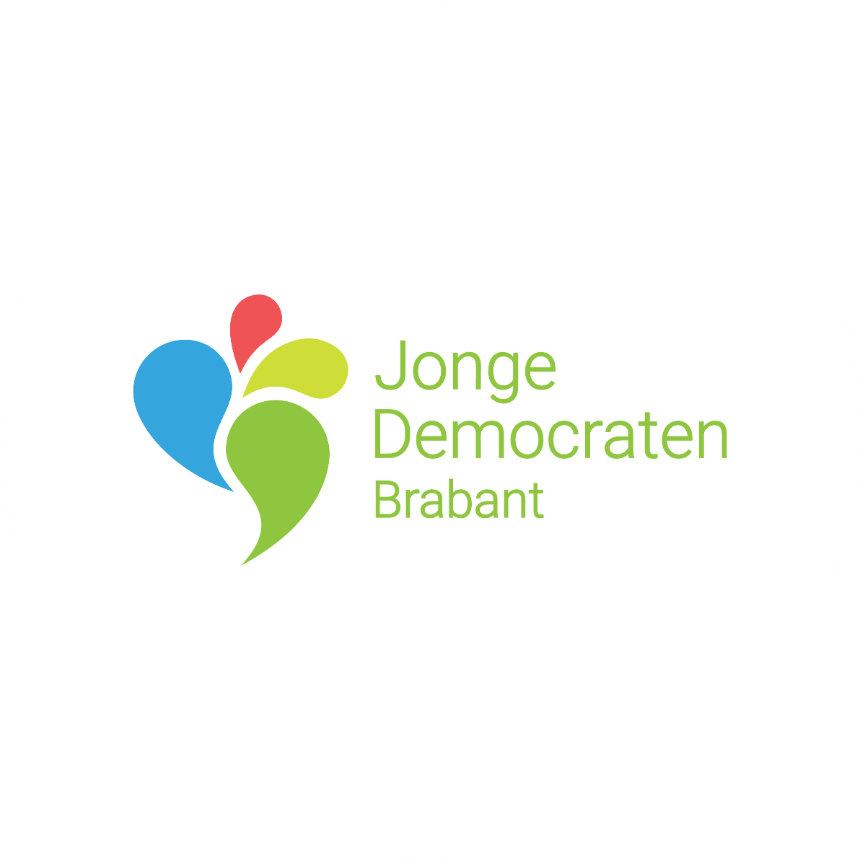
5 APRIL 2023
Algemene Afdelingsvergadering 05-04-2023
Datum: woensdag 05-04-2023
Tijd: 20:00 – 20:50
Locatie: The Trafalgar Pub in Eindhoven

20:11 Opening AAV

Benoeming Technisch Voorzitter
Technisch Voorzitter: Fay Jansen

Installatie Stem- en Notulencommissie
Stem- en Notulencommissielid 1: Julia van Herpen
Stem- en Notulencommissielid 2: Floris van der Valk

Vaststellen notulen AAV 19-12-2022
Vastgesteld per acclamatie.
V: Er stonden wat taalfouten in de notulen. Ik vraag me af of de rest van het bestuur de notulen heeft gelezen.
A: Ja
V: Checkt de secretaris de notulen op taalfouten.
A: Ja, maar er kan soms wat doorheen glippen.

Vaststellen agenda AAV 05-04-2023
Vastgesteld per acclamatie.

Mededelingen:
Melvin wordt benoemd tot lid van de OrCo.

20:16 Financiëel blok

Toelichting op de jaarrekening
Toelichting door Justin:
Leuk dat jullie hiervoor de wedstrijd Feyenoord-Ajax hebben overgeslagen. Het staat 0-0.
We gaan nu vooral baten en lasten vergelijken met de begroting. De projectsubsidies zijn flink hoger uitgevallen. Dit heeft te maken met ten eerste de twinning. Die was wat duurder, vooral ook doordat ze andere valuta hanteren in Kroatië. Ten tweede zijn er grotere en duurdere activiteiten georganiseerd die niet in de begroting stonden, zoals de cantus. Er was een flink zomeroffensief. Daardoor zijn de externe bijdragen hoger, want die kregen we in alle steden van D66. Daarvoor dank. Het CDJA in Limburg heeft ons nog steeds 50 euro niet terugbetaald. Dit hebben we helaas moeten opgeven, maar het is helaas zo. De eigen bijdrage van de twinning viel lager uit doordat het door het LB werd gesponsord en in plaats van het winterevenement werden er lustrumactiviteiten georganiseerd met een lagere deelnemersbijdrage. Ook de BBQ had helaas een lager deelnemersaantal waardoor er meer geld naar de twinning kon gaan. De algemene kosten zijn wat hoger. Dat heeft te maken met bestuursfoto’s die gemaakt zijn. De activiteitenkosten zijn lager, want de gezelligheidsactiviteiten zijn goedkoper geweest en er waren geen intro-activiteiten. De evenementenkosten viel ook lager uit, want er was wel een lustrum, maar geen winterevenement. Het zomeroffensief was een stuk uitgebreider dan gepland, waardoor promotiekosten hoger waren. Scholing en vorming zijn ook lager uitgevallen omdat de masterclass die was gepland niet georganiseerd is, staat dit jaar wel weer op de planning.
V (Engbert): Er zijn wat rijen waar nul staat, waarom kun je die niet gewoon weglaten?
A: Dat is gevraagd aan de secretaris, maar dat ging mis in het format.

V (Engbert): Het bestuur vorig jaar heeft niet al het geld uitgegeven wat uitgegeven zou worden, hoe ga je ervoor zorgen dat dat nu wel gebeurd?
A (Justin): Ik hamer er echt op dat het begrote geld op gaat. Niet al het campagnebudget kon worden uitgegeven dus daar proberen we in te schuiven zodat we ergens anders kunnen bijspringen en het alsnog kunnen uitgeven.

V (Engbert): Als je nu al minder geld hebt uitgegeven dan begroot. Komt dat dan wel goed?
A (Justin): Ik denk dat het wel goed komt.
A (Sam): We zijn hard bezig met het vinden van betere en duurdere locaties om het geld op te kunnen maken.

V (Ralph): Paar bedragen zijn vreemd. De deelnemersbijdrage van € 133,33 voor de zomerbarbecue en € 132,62 voor het BBB (bierbitterballenbudget), waarom is dit?
A (Justin): Het maximale bierbitterballenbudget is maximaal 10% van de afdracht en daar maak ik graag zoveel mogelijk gebruik van. De barbecue is zo begroot, omdat dit is wat eruit komt als je een bepaald percentage lager gaat zitten dan de vorige keer.

V (Ralph): En waarom is de afdracht lager?
A (Justin): Dat is een keuze van het Landelijk Bestuur. Het LB heeft er voor gekozen om de vaste afdracht te verlagen en het variabele deel te verhogen wat leidt tot een daling van het BBB.

V (Hugo): Er is een patroon aan het ontstaan dat er onnettigheden en fouten in notulen en begrotingen staan en andere documenten. Gaat het bestuur zich voornemen om in het vervolg iets zorgvuldiger te zijn?
A (Justin): Goed punt. Nemen we mee. Gaan er op letten.

V(Engbert): Hebben jullie een interne deadline voor stukken?
A (Justin): In principe wel, maar er is gewoon wat misgegaan. We hebben een deadline van 2 weken. Door een fout moest er iets gerectificeerd worden. Ik kan het nu over persoonlijke omstandigheden hebben, maar ik wil geen mensen afvallen. Het moet beter, daar ben ik het mee eens.

V (Hugo): Liggen er nu al plannen voor de activiteiten die zijn begroot?
A (Justin): We hebben nu tot en met mei gepland en juni wordt morgen besproken. Ik hamer er elke BV (Bestuursvergadering) op dat er geld moet worden uitgegeven. De cantus nog niet georganiseerd omdat die in het 2e deel van het jaar komt. De zomerbarbecue komt nog, daar hebben we het morgen over in de bestuursvergadering. Er zijn zeker plannen voor activiteiten die we nog gaan bespreken.

Er zijn een paar specifieke activiteiten waar we mee bezig zijn. Voor de twinning en de cantus is een bestuurslid bezig. Het winterevenement is in de winter dus dat duurt nog even. De zomerbarbecue gaan we het over hebben.
V (Hugo): Dan zijn er nergens dus nog concrete dingen voor?
A (Justin): Zuur.

V (Engbert): Er staat bij de lasten, afroming einde jaar, een ander bedrag in de stukken dan dat er op de slide staat. Op de slide staat € 464,-. Ergens anders staat € 300,-.
A (Justin): Dit is een typefoutje van mij. Uiteindelijk is de afronding iets meer dan 300 euro geweest. Een deel van de afroming is promotiemateriaal wat aan het einde van het jaar besteld is. Het LB heeft een bedrag in één keer van de rekening gehaald wat gedeeltelijk voor de promo en gedeeltelijk afroming was, daar is wat misgegaan.

V (Engbert): Ook dat zie ik niet terug.
A (Justin): Een deel van het promomateriaal was voor Limburg dus het staat onder regiocommissies.
V (Engbert): Waar stemmen we dan over, het congresboek of de presentatie?
A (Justin): Het congresboek.

V(Hugo): Moeten we er over stemmen TV?
A(Fay): Er hoeft niet over worden gestemd.

V (Hugo): Staat van baten en lasten ben ik heel blij mee. Hoe vergelijkt de staat van baten en lasten zich tot de kasniveaus, zit daar verschil in?
A (Justin): Nee. Als je kijkt naar alle overboekingen is dat ongeveer €10.000, maar dat verrekend zich uiteindelijk.

V (Hugo): Ja, maar als we het nog niet in kas hadden, maar er wel recht op hadden, Zou het hier dan ook in staan?
A (Justin): Dat is niet het geval.

Advies KasCo
Toelichting door KasCo
De KasCo is verhinderd. Justin leest de toelichting voor en licht die toe in het kader van transparantie.
Beste JD-leden. We hebben een controle uitgevoerd, daar zijn geen bijzonderheden uit voorgekomen. Het advies is om de jaarrekening goed te keuren. Wel nog een opmerking: Of er de volgende keer ook duidelijk bij kan worden gezet of iets positief of negatief is uitgevallen, en zo ja met hoeveel.

Motie van Orde (Hugo): Verzoek aan de TV om de vergadering te schorsen, om uit te zoeken of we moeten stemmen over de jaarrekening, of om de goedkeuring vast te houden tot de volgende AAV.
A(Fay): Er is besloten wel te stemmen over de jaarrekening aan de hand van het opsteken van handen.

TV: We gaan wel stemmen over de jaarrekening door onze handen omhoog te steken.

Jaarrekening is met overweldigende meerderheid aangenomen.

20:46 Politieke moties

PM01 Het is dat we beter wisten dan borrelen met fascisten

Indiener: Jakub Tatoušek, Sam Pollé, Nidâl Marouan, Eva Scheffer, Daan van der Eerden Woordvoerder: Sam Pollé

Toelichting:
Er is in Brabant discussie of we samen moeten werken met de JFVD in het samenwerkingsverband van PJO’s. We voelden ons ongemakkelijk erbij als bestuur om te beslissen over het uitsluiten van een PJO zonder de leden te raadplegen. Dit is dus een motie vanuit het bestuur, maar is voornamelijk bedoeld om jullie mening te weten.

Standpunten voor/neutraal of tegen
Voor | Neutraal | Tegen
Juist voor vanwege de democratische ondermijning die de FvD pleegt. Daar kunnen we niet mee samenwerken.  Ook na heroverwegingen zijn er bij andere PJO’s meldingen gedaan over intimidatie etc. vanuit de FvD. In het kader van sociale veiligheid kunnen wij leden niet in deze situatie plaatsen. | Dit gaat over de Brabantse tak van de FvD. Kennen wij deze mensen en zo nee, is het dan wel handig het hier nu al over te hebben?  Er zijn tegenargumenten voor de FvD, maar ik geloof ook in tweede kansen. Daarom niet vooraf al uitsluiten, maar eerst even proberen en dan heroverwegen.  Hoe zit het dan met het zomeroffensief? Daar doet JFVD ook aan mee, mogen wij daar dan niet aan meedoen? | Vanuit democratisch oogpunt is het moeilijk. Uitsluiten vooraf is anders dan het niet actief opzoeken van contact. In het verleden liepen zelfs actieve contactpogingen dood, dus de vraag is hoe nuttig het is om zo’n symbolische boodschap te doen.
Reactie: Er zijn geen afdelingen en dus geen Brabantse afdeling. Er zijn hubs, aangestuurd door een landelijk bestuur. Die zijn dan ook meegenomen in deze motie. De ervaringen met de landelijke JFVD zijn heel negatief.
Tweede vraag: als er iets georganiseerd wordt waar wij als JD geen organisatorische rol in hebben, maar slechts deelnemen en niet per se met ze in aanraking hoeven te komen denk ik niet dat dit onder deze motie valt.

Stemming: | Aangenomen (7 voor, 4 tegen).

20:54 Sluiting
Rondvraag

V: (Annelies): hoe zit het met de activiteit om het vliegen naar Kroatië van de vorige twinning te compenseren?
A (Justin): Er is contact met een basisschool. Dat gebeurt snel, er is geen datum, maar het weer klaart op dus het kan snel plaatsvinden.

V (Engbert): Heeft bestuur Pollé 1 een beleidsplan.
A (Sam): Nee, het vorige beleidsplan was nog niet uitgevoerd in het half jaar waarin het geschreven was. We zijn dus nog bezig met het uitvoeren van dat beleidsplan. We vonden het nog niet nodig een nieuw beleidsplan op te stellen.

V (Engbert): Hoe gaat het met de uitvoering?
A (Sam): Er is een bestuurslid specifiek op de regiocommissie Limburg gezet. Er is ook een contactpersoon geregeld voor de commissie Tilburg. Er wordt samen met LB geregeld dat ze in de ledenbestanden kunnen. Het politiek team is opgeruimd, leden die er niet meer in wilden zijn eruit. We hopen met de volgende AAV al output te hebben. Er is aan politieke output gewerkt. Er zijn twee opiniestukken geschreven, helaas allebei niet gepubliceerd. Daar zijn we mee bezig ,ook zijn er hierover ideeën uitgewisseld met andere PJO's. Er zijn groepsapps gemaakt voor nieuwe leden om hen in hun ontwikkeling bij te staan en hen verder in de vereniging te betrekken. Dat gaat naar behoren. We zijn hier recentelijk mee gestart en we horen positieve geluiden. We zijn ermee bezig. Er is een Jonge Democraat in de Provinciale Staten verkozen. De campagne was dus een succes. Er waren helaas wat technische storingen waardoor we sociale media niet volledig konden benutten.

V(Ralph): Hoe kunnen we leden die niet bij de JD zitten, maar wel bij D66 toch betrekken als ze binnen de leeftijd vallen?
A(Sam): De samenwerking in Brabant tussen D66 en de JD is goed. D66 Noord-Brabant wil graag een JD’er in het bestuur. In Limburg zijn we hier wel mee bezig, maar daarvoor zou ik naar Nidâl willen verwijzen.
V(Ralph): Misschien kun je iets doen met een periodiek appje eens in de zoveel tijd voor deze specifieke doelgroep. Bijvoorbeeld in de ledenappgroep.
A(Sam): nemen we mee

V Annelies: Wel leuk dat de Tilburg Commissie voor de derde keer wordt opgericht. Waarom wordt hier toch weer voor gekozen? Het kost veel tijd om op te zetten terwijl een activiteit organiseren in Tilburg minder tijd kost.
A (Sam): Ik weet van geschiedenis dat je er veel van kan leren. Ik ben zelf met het idee gekomen en heb het zelf opgezet, ook ligt er een stappenplan klaar. Het vorige bestuur heeft het gestart maar wij hebben het doorgezet omdat je lokaal een grotere opkomst kan krijgen dan regionaal. Dit zie je terug bij de JOVD. Het is dan makkelijker en laagdrempeliger om naar een activiteit te gaan voor leden en ook makkelijker om contact te hebben met bijvoorbeeld D66 Tilburg. Ik ben zelf heel enthousiast en wil er veel tijd en moeite in steken om het ook toekomstbestendig te maken. We hebben er ook een training over gehad op het vorige bestuursweekend.

V (Hugo): Fijn dat er in Tilburg orde op zaken wordt gesteld. Hoe gaan we zorgen dat Limburg zo snel mogelijk niet meer onze verantwoordelijkheid wordt?
A (Sam): Vanuit landelijk wordt aan dit beleid gewerkt. Op het moment is het heel moeilijk om onafhankelijk te worden als afdeling. Er is nu een plan in ontwikkeling om dit proces te versnellen. De hoop is dat het op het zomercongres gepresenteerd wordt?
V (Hugo): Ik had begrepen dat LB Limburg van ons over zou nemen?
A (Nidal): Limburg blijft voorlopig onder ons vallen. Limburg geeft zichzelf tot volgend jaar zomer de tijd. We moeten op zoek naar een nieuw bestuur. De huidige bestuursleden willen stoppen als er een nieuw bestuur is gevonden, D66 Limburg staat er erg positief in. Het contact is heel nauw. Ik zet me er erg voor in om dit zo snel mogelijk, mogelijk te maken.
V (Hugo): Ze gaan weg wanneer wij een nieuw bestuur hebben gevonden, of gaan ze er zelf mee aan de slag?
A (Nidal): Het initiatief ligt bij hen.
V (Annelies): In Zeeland was dit ook heel moeilijk, want je had dan niet alleen een kernbestuur maar ook een begroting en afdelingsreglement nodig. Dat kon toen niet omdat de landelijke begroting al was goedgekeurd, hoe doen we dat hier?
A (Nidal): Tegen die problemen zijn we nu nog niet aangelopen. Vanuit Kalle hebben we de input om ons te helpen. Er zijn korte lijntjes om dit gestroomlijnd te laten lopen.
V (Ralph): Wat voor steun is er van D66 Limburg?
A (Nidal): We gaan met D66 Limburg en JD Limburg opzoek naar een nieuw bestuur. Ze hebben namelijk ook nog best wel wat jonge leden en leden die tegen de grens van geen lid meer zijn aan zitten. We zijn dus echt actief bezig.

Bedanken Stem- en Notulencommissie
Sluiting door Technisch Voorzitter om 21:06

Mededelingen

Sluiting door Afdelingsvoorzitter

Volgende AAV gaan we secuurder te werk, de professionaliteit gaat omhoog. Bedankt voor de aanwezigheid. We gaan lekker borrelen.

